“魚鼎匕”新釋
（首發）

吳鎮烽
陝西省考古研究院

二十世紀二十年代山西渾源出土的所谓“魚鼎匕”，是春秋末期趙襄子所滅的代國遺物，原藏羅振玉，現藏遼寧省博物館。殘長18.87釐米。匕頭作橢圓形，淺弧形内凹，長柄扁平，柄與匕頭連接處向上斜曲。柄殘斷成三截，中缺一小段。正背面有錯金銘文，現存36字。先後著錄於《貞松堂集古遺文》、《貞松堂吉金圖》、《三代吉金文存》、《小校經閣金文》、《金文總集》、《殷周金文集成》和《商周青銅器銘文暨圖像集成》。先後有王國維、李零、詹斳鑫、臧克和、董蓮池等先生考釋。各有發明。
王國維在其《魚匕跋》中說“右魚匕銘，柄端折去寸許，其銘自匕面中間一行讀起，左行，轉至匕陰，又轉至匕陽第二行止……。匕面柄上折處，當闕一字，匕背當闕二字，匕背所闕，或是中有二字。”由於諸家在釋讀時都忽略了王國維的闕字告誡，均以現存的36字作標點句讀，加以詮釋，故使有些問題的解釋出現歧義，甚至於名稱都存在問題。
2010年山西又發現一件“魚鼎匕”，當時在盛世收藏網僅刊載匕頭正反兩面的銘文照片，從照片所表現的特徵判斷，我認爲是真品，於是收錄於拙著《商周青銅器銘文暨圖像集成》第十三冊，今年四月在北京見到了實物，該匕也斷成兩截，未修復，但茬口相合，不缺字，銘文沒有錯金，匕體鏽色斑駁，有些地方已鏽蝕得凹凸不平，個別字有所傷及，但無大礙。確屬真品無疑。蒙藏家贈送完整摹本，又在網上得到圖像，使其銘文得以通讀。爲方便稱道，故將上世紀出土的“魚鼎匕”稱爲“傳世魚鼎匕”（圖一、三），新發現的稱爲“新見魚鼎匕”（圖二、四）。
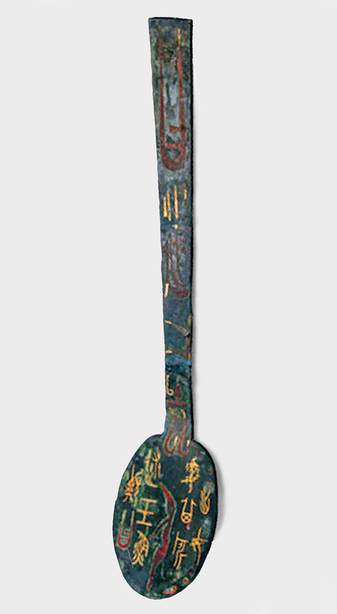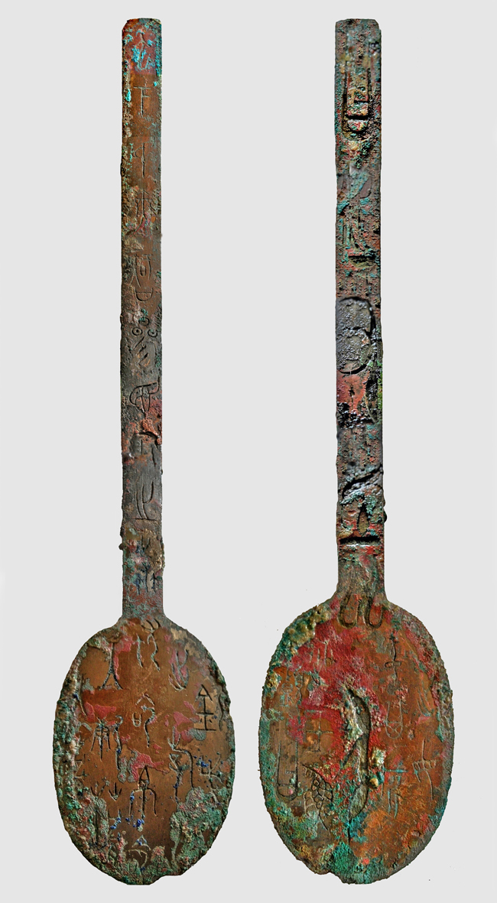
圖一 傳世魚鼎匕 圖二 新見魚鼎匕
兩匕造形風格一致，大小相若，銘文相同。新見魚鼎匕通長25、匕頭長6.5、寬4.7、柄長18.5、柄後端寬2釐米。正背面鑄銘文40字。今在前人考釋的基礎上，取長補短，對所謂的“魚鼎匕”作以新釋，不妥之處請方家指正。
現按新見魚鼎匕寫出釋文如下：
曰：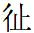（誕）又（有）氐（氏—是）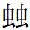（昆）尸（夷），述（遂）王魚（顚）。曰：欽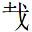（哉）！出斿（游）水虫，下民無（智—知），（參、三）目人之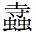（蚩）蚘（尤）命，帛（薄）命入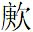（羹），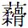（柔）入（柔）出，母（毋）處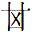（其）所。
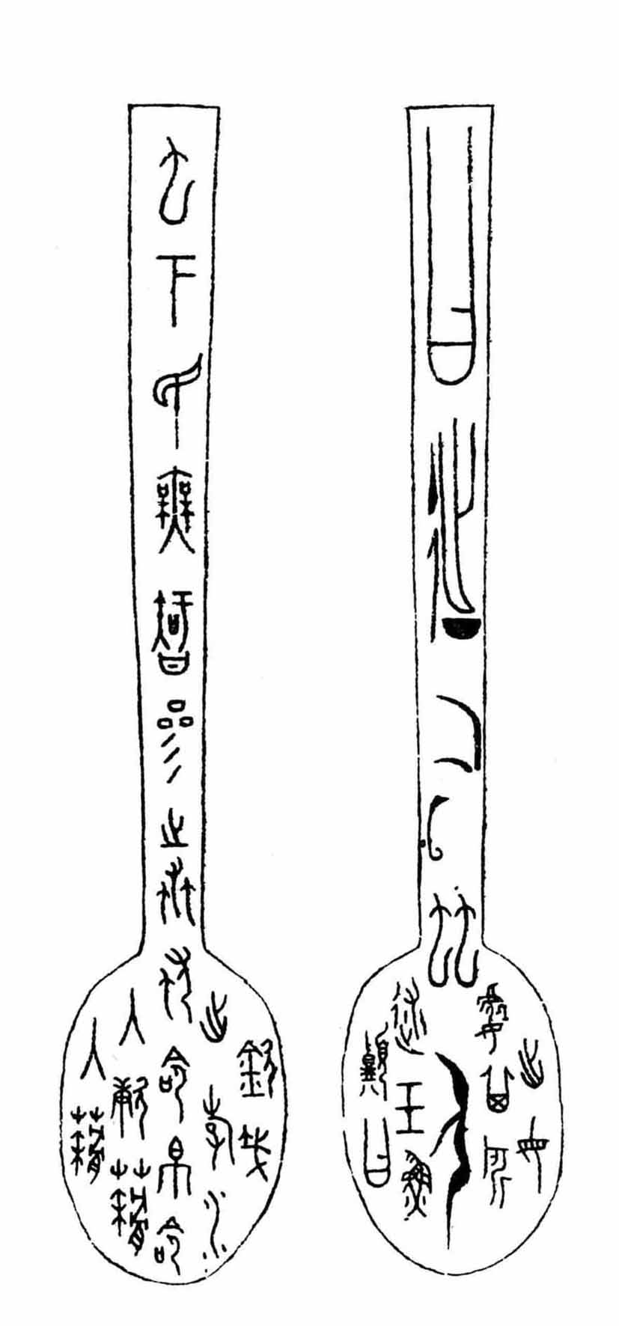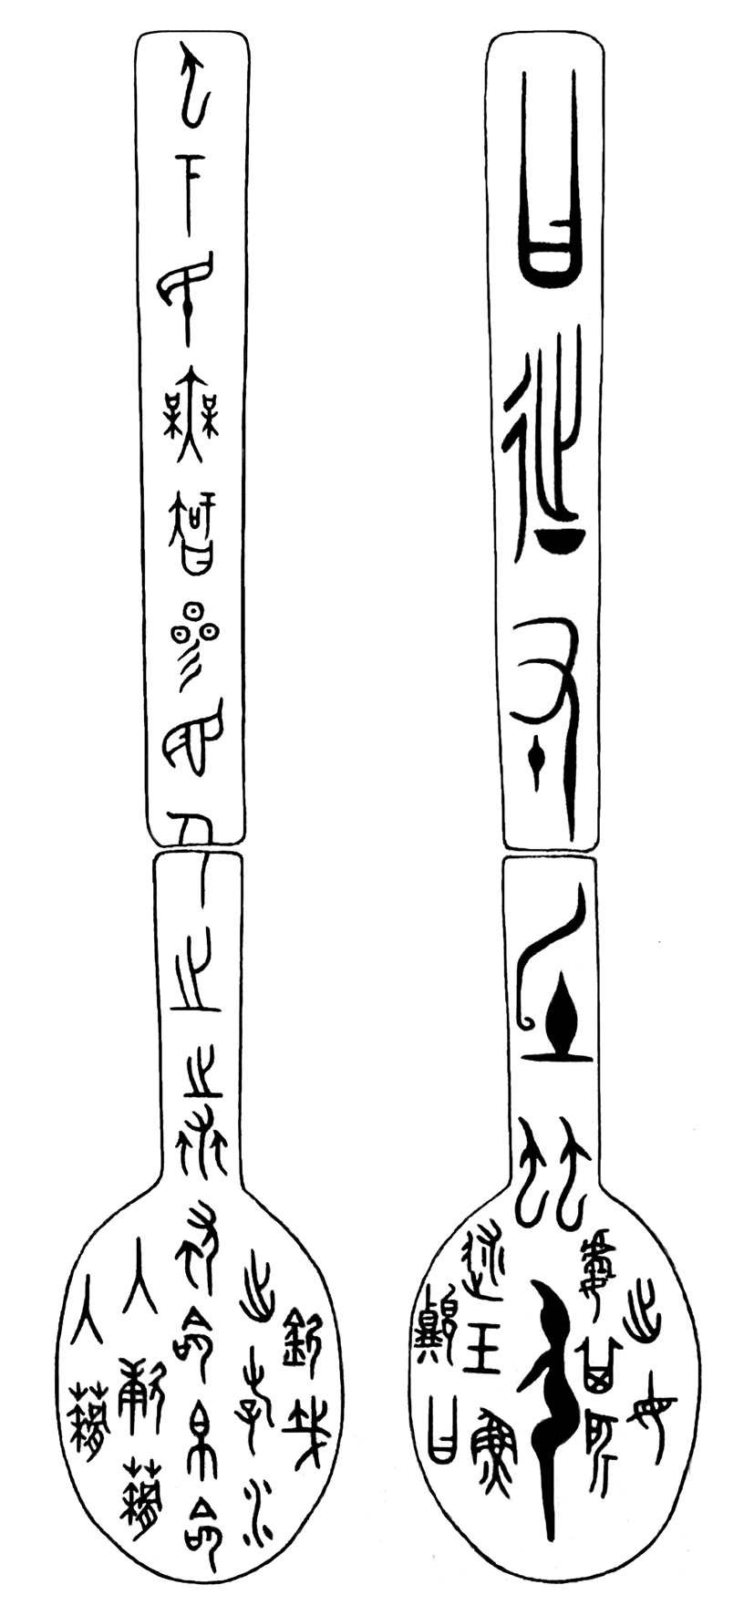
圖三 傳世魚鼎匕銘文 圖四 新見魚鼎匕銘文

“”，李零先生隸定爲“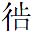”，臧克和先生釋爲“之”，詹鄞鑫先生釋爲“徙”，借爲“蚩”，並將“又”字（包括“氐”字殘筆）和“”字，合成“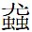”字，即蚘。今依新見魚鼎匕，此字還是以釋“”或“”爲妥，讀爲“誕”。這在金文中習見，如《麥方鼎》：“唯十又一月，井侯贊於麥，麥錫赤金，用作鼎”；沫司土疑簋“王朿伐商邑，令康侯啚于衛”。《師遽簋蓋》：“王在周，客新宮，王正師氏，王呼師朕錫師遽貝十朋”等。其意義即典籍中的“誕”，是一個發語詞。用於句首或句中，無實義。《書·大誥》：“肆朕誕以爾東征。”王引之《經傳釋詞》卷六：“誕，發語詞也。”又“誕；句中助詞也。”《詩·大雅·生民》：“誕寘之隘巷，牛羊腓字之。誕寘之平林，會伐平林。誕寘之寒冰，鳥覆翼之。”用在句中也有表示一種時間先後關係，可翻譯爲“乃”。
“氐”，傳世魚鼎匕中因斷失一截而缺失該字。各家釋讀時均忽略了王國維所告誡的“闕字”，故有所誤斷誤釋。氐，夷狄國。《詩·商頌·殷武》：“自彼氐羌。”陸德明《釋文》：“西方夷狄國。”“氐”與“氏”系一字之分化，在此讀爲“是”，指示代詞，相當於此，這。“氐”是脂部端紐字，“是”爲支部禪紐字，端禪準雙聲，支脂通轉，故可通假。《易·復》：“無祗悔。”《釋文》：“祗，王肅作禔。”《易·復》：“祗既平。”《釋文》：“祗，京作禔。”《說文·示部》禔下也引作“禔既平。”這些正是從示氏聲之字與從示是聲之字相通之例。
“尸”，李零、詹鄞鑫先生釋爲“人”，臧克和先生釋爲“匕”。人、尸、匕三字在金文中構形相近易混，但還是有區別的。“尸”字作人之側身形而屈膝，“人”字作人之側身形而不屈膝。“匕”似“人”字亦無屈膝之形（匕與人更易混，這就要根據上下文來正確判斷）。此字頭、腹、臀部皆用肥筆，膝部彎曲，與本銘“三目之人”的人字區別明顯，自當是“尸”字。“尸”讀爲“夷”。“ ”讀爲“昆”。“ 尸”就是“昆夷”，史書又作混夷、緄夷、緄戎、串夷、畎夷、犬夷、犬戎。殷周時居住在我國西北的部族。《詩·小雅·采薇序》：“文王之時，西有昆夷之患，北有玁狁之難。”鄭玄箋：“昆夷，西戎也。”春秋初期，犬戎（昆夷）又成爲秦國的強敵。後來有一支北遷到蒙古草原，與代國臨近。“又氏尸”，即“誕有是昆夷”，意思是說：有此昆夷人，或有這麼個昆夷人。如以“氐”作國族名，“氐昆”連讀與“氐羌”連稱一樣，泛指西部非華夏部族亦通。
“欽”，即欽哉，衆家解釋一致，沒有異議。即謹慎，戒慎。《書·堯典》：“帝曰：往，欽哉！”孔傳：“勑鯀往治水，命使敬其事。”晉袁宏《後漢紀·靈帝紀中》：“又聞微行數出諸苑囿，觀鷹犬之勞，極般游之樂，政事日隳，大化陵遲，忘乾乾不息，忽屢省之欽哉！”
“述”，李零、詹鄞鑫先生讀爲“墜”，董蓮池、臧克和先生讀爲“遂”。竊以爲讀“遂”得當。“遂”有登進、前往之義。《易·大壯》：“羝羊觸藩，不能退，不能遂。”孔穎達疏：“遂謂進往。”《禮記·月令》：“（孟夏之月）命太尉，贊傑俊，遂賢良。”鄭玄注：“遂，猶進也。”《文選·謝靈運〈九日從宋公戲馬台集送孔令〉詩》：“歸客遂海嵎，脫冠謝朝列。”李善注：“《廣雅》曰：遂，往也。”《呂氏春秋·圜道》：“日夜不休，宣通下究，瀸於民心，遂於四方。”高誘注：“遂，達。”無叀鼎：“王格于周廟，述（遂）于圖室。”遂，亦進也。
“顚”，衆家多釋爲“鼎”，或釋“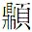（頂）”假借爲“鼎”。此字何琳儀在其《戰國古文字典》隸定爲“”，從眞從頁，釋爲“顚”。解釋“魚顚”就是“魚頭”。何先生所釋非常正確。“顚”《素問·奇病論》：“人生有病，顚疾者。”王冰注：“顚，謂上顚，則頭首也。”《周髀算經》卷下之一“以繩繋表顚。”趙君卿注：“顚，首也。”董蓮池在《說山西渾源所出魚顛匕銘文中的“顚”字》中詳細分析了顚字所從的“眞”字寫法是晉系文字的特點，多見於戰國三晉貨幣文字。同時指出“顚”與“鼎”古音也相近，並不妨礙讀爲“鼎”,但“鼎”作爲器名，不論是出土的先秦古文字資料，還是傳世的先秦典籍從不用假借字。此銘的“顚”本字本用，應解讀爲“魚首”。“遂王魚顚”就是向王進獻了一個魚頭。這裏既沒有鼎，更沒有什麼魚鼎。此匕是配合什麼器物用的無從知曉。
匕是古代挹取飯食和牲肉的用具。《儀禮·少牢饋食禮》：“廩人概甑甗匕，與敦于廩爨。”鄭玄注：“匕所以匕黍稷。”又《士昏禮》：“匕俎從設。”注：“匕所以別出牲體也。”考古發現匕既可以與鼎配合使用，也可以與鬲配合使用。曾侯乙墓出土的4件匕，其中兩件分別放在兩件鼎口之上，另外兩件分別放在兩件鬲口之上。昶仲無龍匕與昶仲無龍鬲同出。壽縣蔡侯墓、淅川下寺一號墓出土的鬲，都附有匕。這兩件匕，不是考古發掘所得，與何種器物伴隨而出不得而知。從銘文內容提到魚頭，用魚頭作羹會使用到鼎和匕，但不能就把做過一次魚羹的鼎叫做“魚鼎”，更不能把這兩件匕叫做“魚鼎匕”，但也不能叫做“魚顚匕”或“魚頭匕”。我同意李零先生的看法，匕銘內容是一則箴言，故命名爲“箴銘匕”，更爲確切。
“下民無”。“ ”即“智”，此處讀爲“知”。“下民”指百姓，人民。《詩·小雅·十月之交》：“下民之孽，匪降自天。”《史記·循吏列傳》：“使食祿者不得與下民爭利，受大者不得取小。”“無知”，1、沒有知識，不明事理。《論語·子罕》：“子曰：‘吾有知乎哉？無知也。’”朱熹集注：“孔子謙言己無知識。”《史記·酷吏列傳》：“此愚儒，無知。”2、不知曉。《東觀漢記·楊震傳》：“天知神知，何謂無知！”此處解爲不知道、不知曉。“下民無知”是說百姓們不知道。
“目人之蚘命”。“ 蚘”即蚩尤，“”即“參”。在釋讀傳世魚鼎匕的“參”字時，諸家都忽略了王國維所說的“匕背當闕二字”，於是李零先生將“參”解釋爲“視”，詹鄞鑫讀爲“摻”或“慘”。從新見魚鼎匕可知傳世魚鼎匕此處實缺“目人之”三字。“參”就是數字叄、三。
“三目人”見於《山海經·海外西經》：“奇肱之國，在其北，其人一臂三目，有陰有陽，乘文馬。”任臣注：“《河圖括地象》曰：奇肱氏能爲飛車，從風逺行。《博物志》云：‘奇肱國去玉門西四萬里，善爲拭扛飛車。”奇肱氏與蚩尤有無關系，不得而知。梁代任昉《述異記》說：“有蚩尤神，俗云：人身牛蹄，四目六手。今冀州人掘地得髑髏如銅鐵者，即蚩尤之骨也。今有蚩尤齒，長二寸，堅不可碎。秦漢間說蚩尤氏耳鬢如劍戟，頭有角，與軒轅鬥，以角觝人，人不能向……。”是否匕銘的蚩尤“三目”是較早期蚩尤形象的傳說版本，而後輾轉相傳又增爲“四目”，或是“四目”另有來源，就不得而知了。總之，言其三目或四目，均是狀其神奇勇敢。
另一解，“三目”讀爲“三苗”。“目”覺部明紐，“苗”宵部明紐，目苗雙聲，覺宵旁轉，故可相通。古文獻中苗與從矛之字相通之例甚多，如《儀禮·士相見禮》：“在野則曰艸茅之臣。”鄭注：“古文茅作苗。”《後漢書·張衡傳》：“旌瞀以之。”李注：“爰旌瞀，餓人也，一作爰精目。《列子》曰東方有人焉，曰爰精目。”《呂氏春秋·介立》：“東方有土焉，曰爰旌目。”所以，“苗”假借“目”爲之是沒有問題的。“三目人之蚩尤”是說三苗國首領蚩尤。蚩尤與三苗國關係密切，傳說蚩尤本九黎族首領，以金作兵器，與黃帝戰於涿鹿，敗後被殺於魚首，其族南遷，世謂之三苗，所以銘稱蚩尤爲三苗之人。《山海經·海外南經》：“三苖國在赤水東其爲人相隨，一曰三毛國。”注：“昔堯以天下讓舜，三苖之君非之，帝殺之。有苖之民叛入南海，爲三苖國。”
“帛命入”，“帛”各家讀爲“薄”，“ ”讀爲“羹”，可從。“薄命”，命運不好，福分差。
“入出”。“ ”字李零先生隸定爲從艸從汆從骨，讀爲“忽”。詹鄞鑫先生隸定爲從艸從入下木從骨，亦讀爲“忽”。其隸定似有可商的餘地。何琳儀《戰國古文字典》將此字隸定爲“”，從艸從柔從骨是對的。所從的柔字寫法與《璽彙》3420的“柔”字，以及《璽彙》3285和3308的“”，《璽彙》2432的“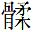”，信陽楚簡2.082.14的“渘”字所從之“柔”完全相同。此字讀爲柔，浸漬，潤澤之義。《禮記·內則》：“擣珍，取牛羊麋鹿麕之肉，必脄，每物與牛若一，捶反側之，去其餌，孰出之，去其皽，柔其肉。”鄭玄注：“柔之爲汁和也。”《國語·鄭語》：“祝融亦能昭顯天地之光明，以生柔嘉材者也。”韋昭注：“柔，潤也。”《淮南子·說山訓》：“厲利劍者，必以柔砥。”高誘注：“柔，濡。”“柔入柔出”，與《禮記·內則》的“柔其肉”相同，是說柔來柔去，使之融和爲羹。
“母處所”。“母”通毋。“毋”是戒告之語，即不要。詹鄞鑫引《孟子·萬章上》：“昔者有饋生魚於鄭子産，子産使校人畜之池。校人烹之反命曰：始舎之，圉圉焉，少則洋洋焉，攸然而逝。子産曰：得其所哉，得其所哉。”“得其所”就是獲得它的合適處所，“毋處其所”就是不要處在這樣的場所（指魚頭入羹受煎熬）。“”，箕字古文，今作“其”，用作代詞。
綜上所述，匕銘的內容是一則有感而發的告誡性箴言銘。事由起於有人進獻魚頭，使王有感而發，聯想到蚩尤死於魚首，於是警誡自己，謹慎處事，不要像蚩尤和魚首一樣，落個悲慘下場。
銘文可語譯爲：有這麼個昆夷人，進獻給王一個魚頭。王告誡說：要警惕啊，你這四處游蕩的水中之物都被斬首，百姓們不知道三苗人的首領蚩尤（葬身魚首）的命運，命薄的魚頭投入羹湯，柔來柔去受煎熬，可不要落到這步田地。
2014年5月1日定稿

王國維：《魚匕跋》，《觀堂集林》，中華書局，1959年。
李零：《魚鼎匕新證：〈十六經〉中的蚩尤醢》，《李零自選集》76頁，廣西師範大學出版社，1998年。
詹鄞鑫：《魚鼎匕考釋》，《中國文字研究》總第2輯，華東師範大學中國文字研究與應用中心主辦。
臧克和：《〈魚鼎匕〉銘文有關器名性質新釋》，《考古與文物》2004年5期。
董蓮池：《說山西渾源所出魚顛匕銘文中的“顛”字》，《山西大學學報（哲學社會科學版）》，2012年1期。
何琳儀：《戰國古文字典》1115頁，中華書局，1998年。
羅福頤主編：《古璽彙編》，文物出版社，1981年。

